明治安田生命保険相互会社高尾営業所 × 八王子市民活動協議会
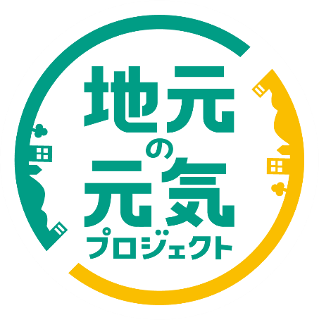

私の地元応援募金
募集要項
地元の活動団体に資金を助成します

明治安田生命保険相互会社は、地域に密着した最も身近な生命保険会社をめざし、地域のみなさまの暮らし・健康を豊かにするためのさまざまな取組みを全国各地で行う「地元の元気プロジェクト」を展開しています。

このたび新型コロナウイルス感染症拡大によって、地域社会全体に大きな影響が生じていることをふまえ、当プロジェクトの一環として、従業員と会社のマッチングによる地元支援「私の地元応援募金」を実施いたしました。

この取り組みは、全国の支社等が選定した団体等に募金し、会社からの寄附を上乗せして支援するものです。
この活動を通じて、それぞれの地域に寄り添い、離れた地元にも想いをお届けします。

明治安田生命保険相互会社高尾営業所では、市民活動の中間支援団体である特定非営利活動法人八王子市民活動協議会と協働し、八王子市内のＮＰＯや市民活動を行う地域活動団体に対し、総額４０万円を寄附金として分配することといたしました。

八王子市内の市民活動団体の皆様へ
お気軽に、ご応募ください！

〒１９２−００８３ 東京都八王子市旭町１２-１ファルマ８０２ビル５階
八王子市市民活動支援センター内
特定非営利活動法人八王子市民活動協議会
電話＆ＦＡＸ ０４２-６４６-１６２６
電子メール kyougi@shiminkatudo-hachioji.jp
ホームページ https://www.shiminkatudo-hachioji.com/

募集要項詳細

１．寄附金名称
私の地元応援募金

２．応募資格
八王子市内で社会貢献的活動を行うＮＰＯ法人・市民活動活動団体（法人格は無く
ても可能）であり、八王子市内に代表者または連絡担当者の住所があること。

３．使途について
団体の活動の全般に関する費用またはコロナに対応する新しい取り組み等。

４．助成金額
ひとつの団体に５万円。（５万円を８団体、合計４０万円を予定）

５．選考と発表
八王子市民活動協議会役員会にて選考の上、２０２０年９月上旬に八王子市民活動協議会ホームページ上に結果を発表し、応募団体あてに通知します。
９月中旬に５万円をお渡しします。

６．応募方法
この要綱の応募用紙またはホームページからダウンロードした応募用紙に必要事項をご記入してください。
申請書に記入の際、スペースが足りない場合は、別紙に付記してもかまいません。ホームページからダウンロードしたファイルでは、枠を縦に延ばしてかまいません。

下記へ会則または定款とともに、持参またはメールで八王子市民活動協議会へご応募ください。

メールで応募された場合は、３日以内に当協議会より受信確認メールを送信します。
受信確認メールが届かない場合は、電話にてお問合せください。

受信確認メール、または持参時にお渡しする応募書類受け取り確認書が無い団体は応募団体としません。

７．応募受付期間
２０２０年８月１日（土）～２０２０年８月３１日（月）
ただし、８月３日（月）、１１日（火）、１７日（月）、２４日（月）、３１日（月）
は、市民活動支援センターが休館日のため持参による応募は不可。

８．応募・問い合わせ先
〒１９２−００８３ 東京都八王子市旭町１２-１ファルマ８０２ビル５階
八王子市市民活動支援センター内
特定非営利活動法人八王子市民活動協議会 担当：早乙女、曽我、浜野
電話＆ＦＡＸ ０４２-６４６-１６２６
電子メール kyougi@shiminkatudo-hachioji.jp
ホームページ https://www.shiminkatudo-hachioji.com/
明治安田生命保険相互会社高尾営業所 × 八王子市民活動協議会
「私の地元応援募金」 応募用紙

提出日 年 月 日

法人格  （該当にㇾ点） | NPO法人 一般社団法人 任意団体  その他の法人（ ）
団体名 | フリガナ
代表者名 |  | 担当者名
連絡先  （担当者） | 〒 -  東京都八王子市  電話 ＦＡＸ  電子メール
団体設立年月日 | 年 月 日 |  | 会員数 | 名
団体の目的
または概要
申請金で  行いたいこと | （これから、または、すでに行った事業等も可能。団体維持等の補填的な事柄も可能）
費用の内訳  ※概算可能  上限5万円 | （例：〇〇〇〇費×１式＝〇〇〇〇円等 〇〇費の補填等 複数可能 ５万円を超える記載も可能）
添付資料 | □ 会則または定款
※入りきらない場合は枠を縦に延ばしてご記入ください。Ａ４サイズ2枚程度まで。

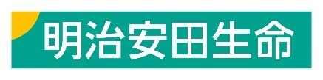

八王子市民活動協議会
公式キャラクター 愛称募集中

明治安田生命保険相互会社高尾営業所 × 八王子市民活動協議会

